扣缴客户端关于简便优化上年收入不足6万元纳税人预扣预缴政策的操作指南

【本指引针对2021年2月征期内,扣缴义务人在使用扣缴客户端办理享受“直接扣除6万元减除费用”政策纳税人预扣预缴税款计算及申报时相关功能的介绍】

# 操作说明

## 减除费用扣除确认



### 功能描述

扣缴义务人在扣缴客户端上需对符合享受“直接扣除6万元减除费用”政策的纳税人名单进行核对确认。

### 操作步骤

#### 选择税款所属期

在首页选择税款所属月份为【2021年1月】。

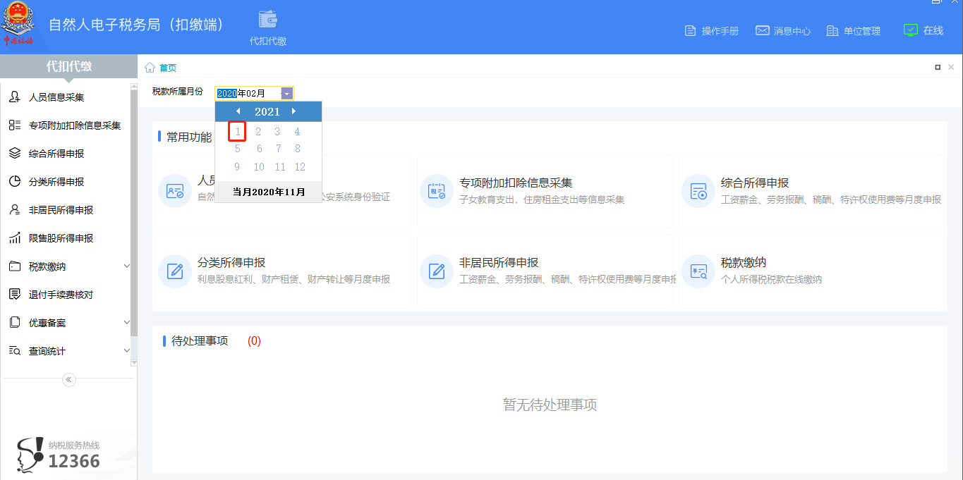

进入【综合所得申报】-【正常工资薪金所得】或【劳务报酬（保险营销员、证券经纪人、其他连续劳务）】列表界面时，系统会根据扣缴义务人的确认情况弹出不同的提示（仅首次提醒）。

**（1）如果扣缴义务人未确认过名单**，则弹出下方提示：

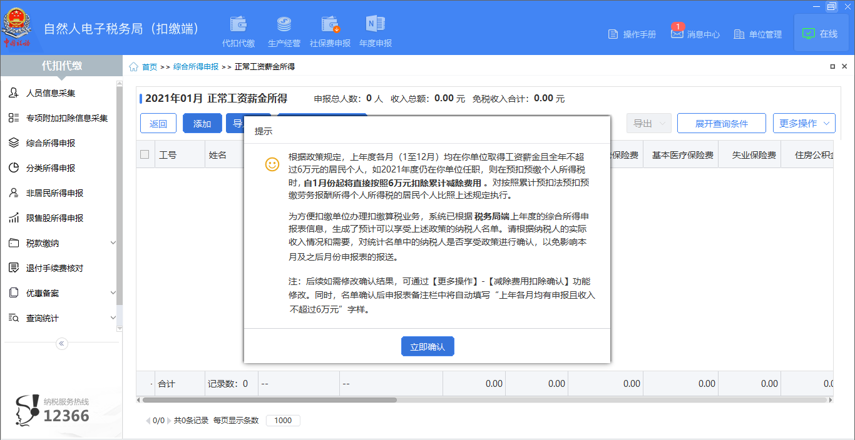

点击【立即确认】打开【减除费用扣除确认】页面，系统会自动获取符合条件的纳税人名单，扣缴义务人需对名单中的所有纳税人进行确认。

**（2）如果扣缴义务人已确认过名单**，则弹出下方提示：

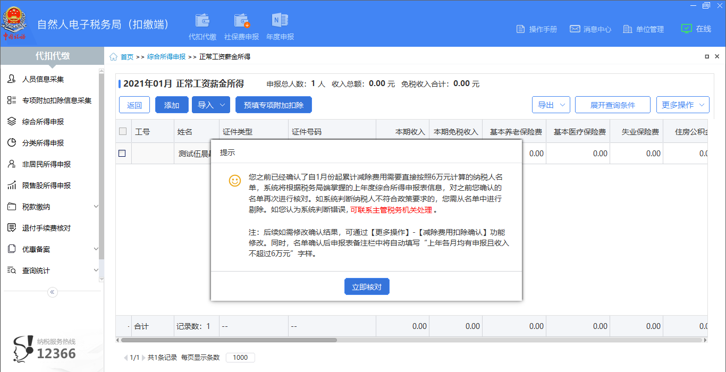

点击【立即核对】，系统首先会判断是否存在自行添加但不符合条件的纳税人（即纳税人不在税务局端统计名单上），如果存在则会自动删除，且提示被删除名单：

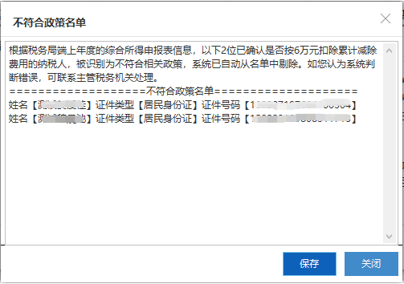

然后会判断是否存在符合享受政策条件但扣缴义务人未确认的纳税人，如果存在则会提示：

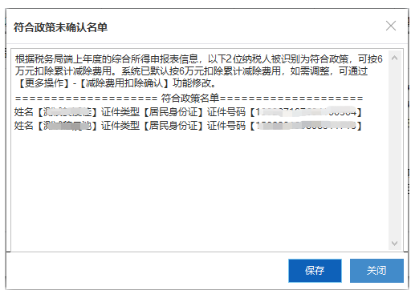

新增的纳税人“是否直接按照6万元扣除”数据项默认为“是”，如需调整，可通过【更多操作】-【减除费用扣除确认】功能修改。

#### 减除费用扣除确认

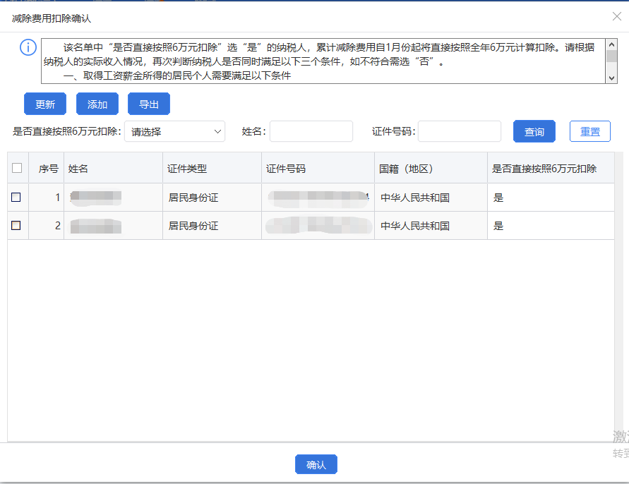

##### 添加

由于2月1日后税务局已经掌握了上一年度的申报数据，生成了预计可享受直接扣除6万元减除费用的纳税人名单，因此扣缴端不再允许手动新增名单外的纳税人。

##### 更新

税务局生成了预计可按照6万元扣除累计减除费用的纳税人名单后，扣缴义务人点击【更新】按钮可手动获取名单。

## 报表填写

### 功能描述

税款计算时，系统会根据纳税人是否在扣缴义务人确认的“直接扣除6万元减除费用”名单上，自动在申报表备注栏填写或删除“上年各月均有申报且全年收入不超过6万元”，扣缴义务人无需手动添加，也不能自行删除。

### 操作步骤

填写“正常工资薪金所得”或“劳务报酬（保险营销员、证券经纪人、其他连续劳务）”时，为确保填写的备注内容规范准确，如果手动新增了“上年各月均有申报且全年收入不超过6万元”的备注，则保存时会给予提示：“您填写了‘上年各月均有申报且全年收入不超过6万元’备注，请删除（系统会自动生成该备注，您只需通过【减除费用扣除确认】功能确认名单即可）”，扣缴义务人需要进行删除。

如果扣缴义务人不小心手动删除了系统生成的备注，则保存时弹出提示：“您删除了‘上年各月均有申报且全年收入不超过6万元’的备注，系统会自动调整该备注，您只需通过【减除费用扣除确认】功能确认名单即可。”。关闭提示后，备注重新增加“上年各月均有申报且全年收入不超过6万元”。如果纳税人不符合政策享受条件或放弃享受，需要在【减除费用扣除确认】功能中调整享受人员名单。

## 税款计算

### 操作步骤

申报表填写完成后，点击【税款计算】，系统会按照纳税人的“减除费用扣除确认”信息和“人员信息采集”信息计算累计减除费用。

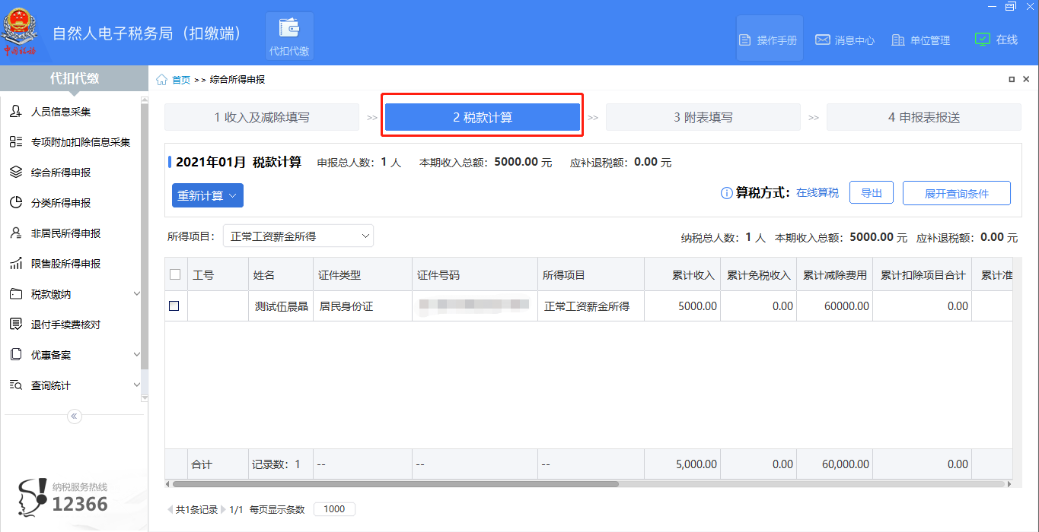

### 其他事项

#### 后续月份税款计算

从2021年2月税款所属期起，税款计算时，经扣缴义务人确认享受该政策的纳税人累计减除费用自动按6万元计算税款。如果纳税人后续月份放弃享受该政策，扣缴义务人需更正1月税款所属期享受该政策的纳税人名单，并逐月重新计算税款。

#### 备注

针对符合扣除6万元减除费用条件的纳税人，税款计算成功后，系统会自动在申报表备注栏填写“上年各月均有申报且全年收入不超过6万元”文案；如果不符合扣除6万元减除费用条件，则从符合享受政策名单中删除后，系统会自动删除备注栏已填写的“上年各月均有申报且全年收入不超过6万元”字样。